**Міністерство освіти І науки України**

**національний університет “Львівська політехніка”**



**Кафедра ЕОМ**

Звіт з лабораторної роботи №4

з дисципліни «Основи проектування цифрових засобів на ПЛІС»

на тему:

«РОЗРОБКА КОНВЕЄРНОГО ПРОЦЕСОРА»

Виконав:

студент групи КІ-41

Кушнір Д.О.

Прийняв:

викл. Цигилик Л.О.

Львів – 2016

1. **Тема:** Розробка конвеєрного процесора.
2. **Мета:** Розробити конвеєрний процесор
3. **Постановка задачі:**

# Для перетворення прототипу комбінаційної схеми в потокову структуру та отримання VHDL коду цієї процедури, зручно використовувати такі кроки:

1. Створити блок-схему оригінальної комбінаційної схеми та організувати її компоненти в вигляді каскадної послідовності.
2. Визначити основні компоненти блок-схеми та оцінити відносні тривалості їх виконання.
3. Поділити послідовність компонентів на етапи так, щоб тривалість етапів була приблизно рівною.
4. Визначити дані й сигнали необхідні на кожному етапі опрацювання та вибрати ті, які надходять з інших етапів опрацювання.
5. Розмістити регістри для зберігання даних й сигналів, які находять з інших етапів опрацювання.

Завдання:



Для створення конвеєра потрібно поділити функцію КОП на дрібніші кроки, а саме:

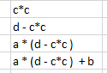

1. 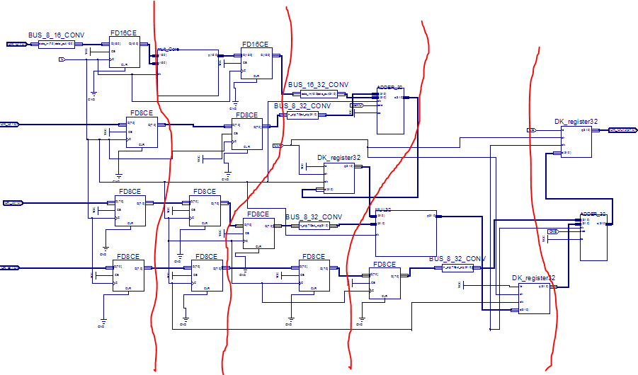**Cхема конвеєрного обчислення виразу**
2. **vhdl код реалізації системи**

Оскільки система була розроблена за допомогою вбудованих елементів Xilinx та створеного елемента Ipcore то VHDl код був згенерований автоматично.

1. 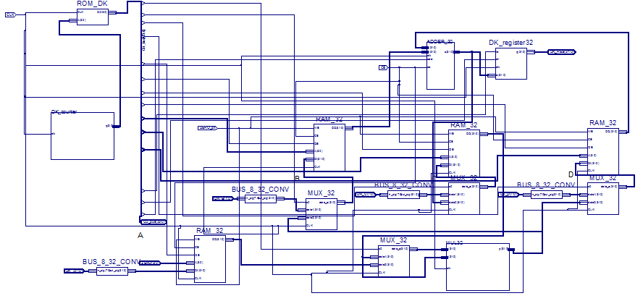**Cхема неконвеєрного обчислення виразу**
2. **vhdl код реалізації системи**

Оскільки система була розроблена за допомогою вбудованих елементів Xilinx та створеного елемента Ipcore то VHDl код був згенерований автоматично.

1. 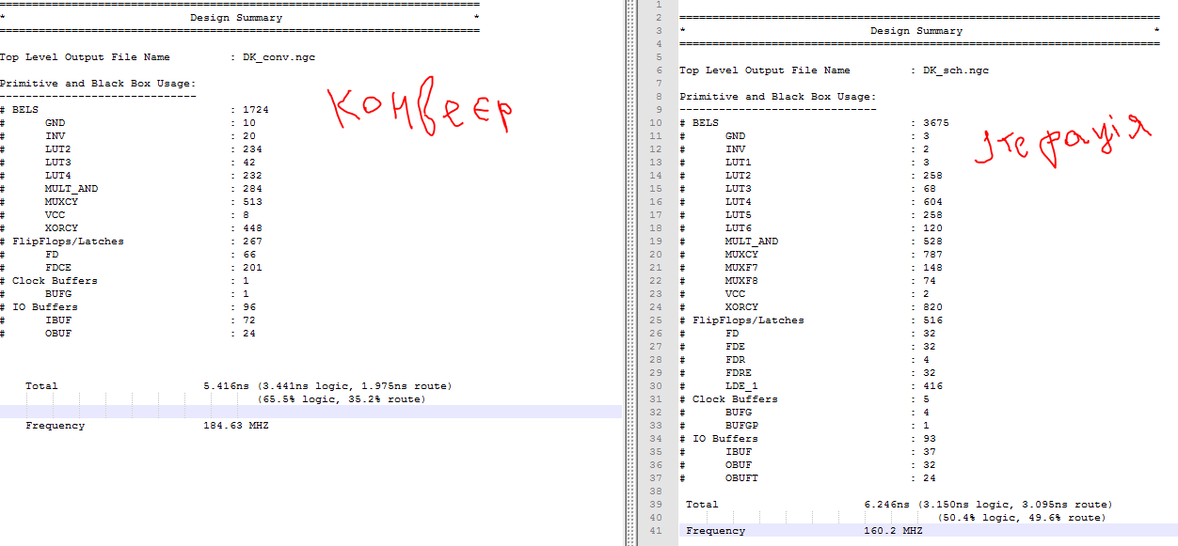**таблиця з порівнянням результатів синтезу обох варіантів**
2. **VHDL код тестовго стенду конвеєрного способу:**

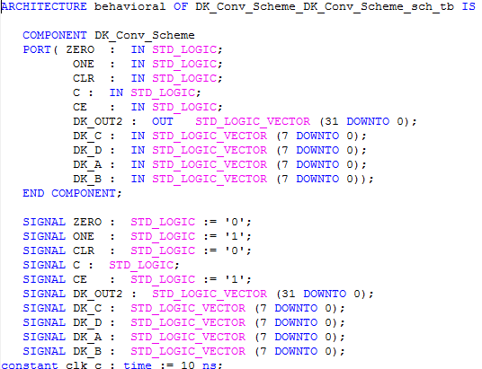

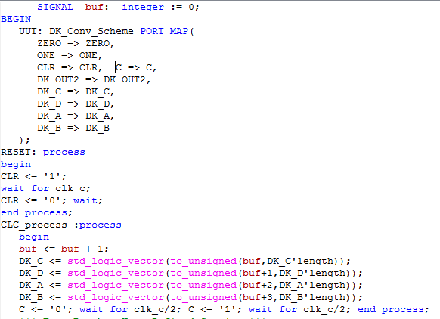

1. **VHDL код тестовго стенду неконвеєрного способу:**

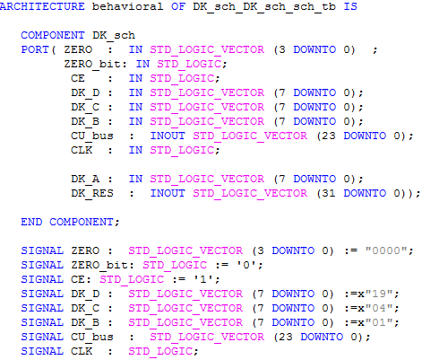

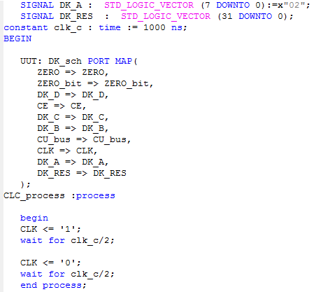

1. **Діаграма для конвеєрного способу:**

Декілька вхідних наборів:

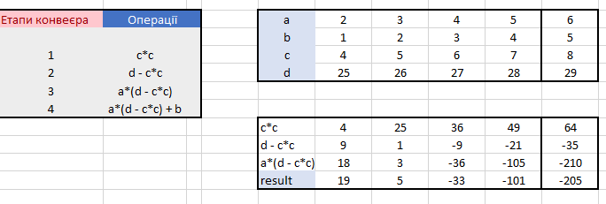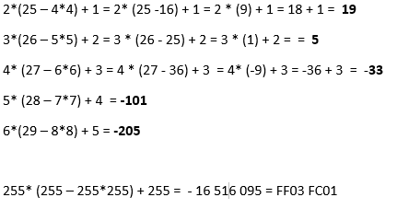

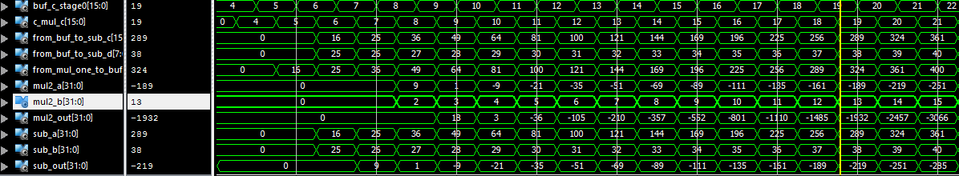Вивід результатів відбувається на **9** такті CLK(оскільки операнди в сумі проходять 9 регістрів)

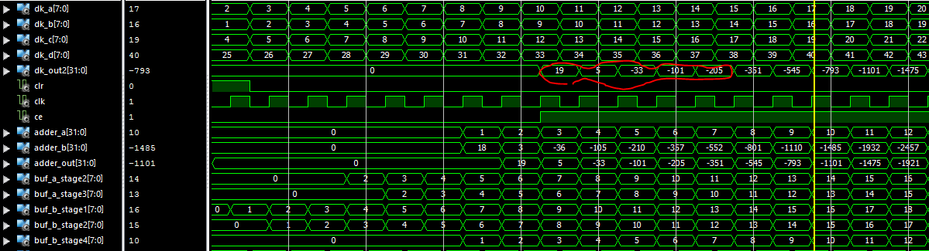

Перевіримо чи наша схема здатна виводити максимальне число:

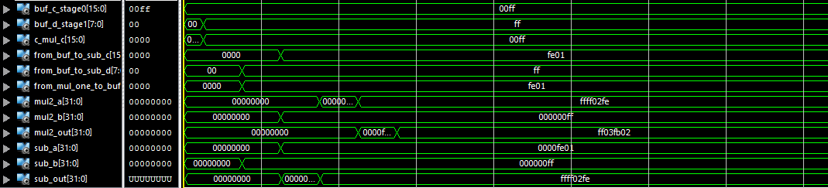Подамо на вхід всіх 4 операндів чис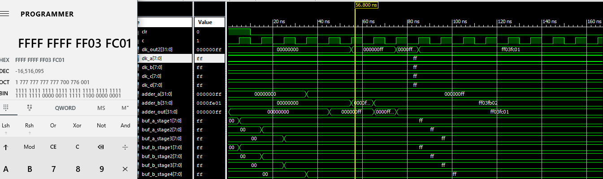ло 25510(FF16)

1. **Діаграми для неконвеєрного способу:**

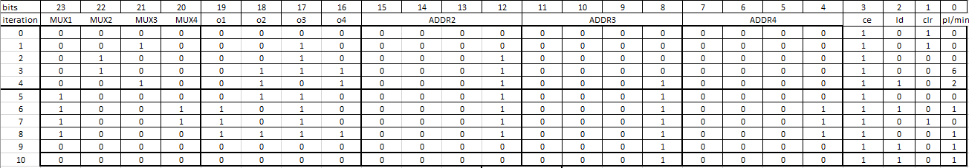Таблиця прошиття для неконвеєрного способу:

0,1 ітерація: ініціалізація змінних. Запис в RAM1,2,3,4(b,c,d через MUX). Подача на вихід RAM3

2,3 ітерація:. C*C. З виходу RAM3 подати на перемножувач. Результат в RAM2(адреса1)

(через MUX)

4,5 ітерація:. d – C*C. З виходу RAM2 та RAM4 результат подати на вхід суматора. Результат в RAM3 (через MUX)

6,7 ітерація:. a*(d-c*c). З виходу RAM3 та RAM2 подати на суматор. Результат на вхід RAM4 (через MUX)

8-10. ітерація: З виходу RAM4 та RAM2 подати на суматор. Вивід результату.

Приклади виконання:

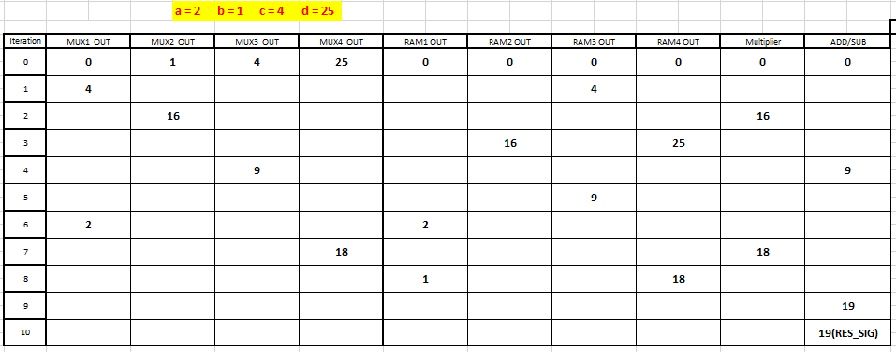

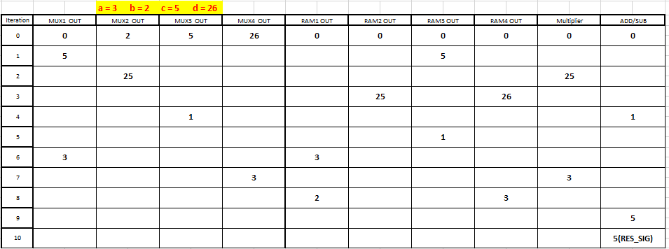

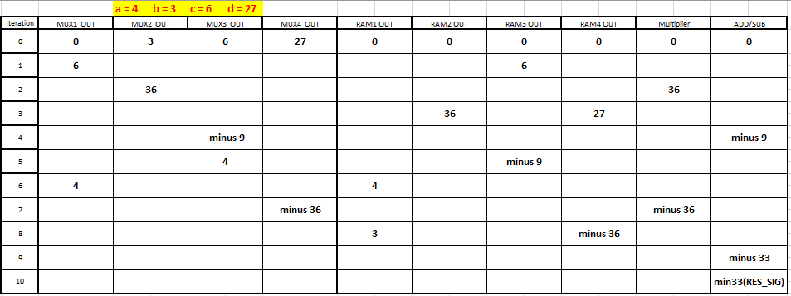

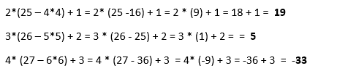

Діаграми:

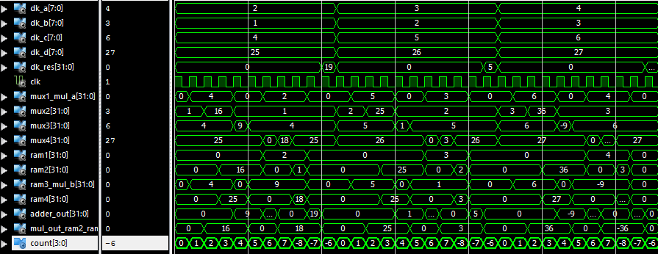 **3 вхідні набори**

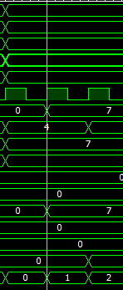 **2 вхідні набори(продовження попередньої схеми)**

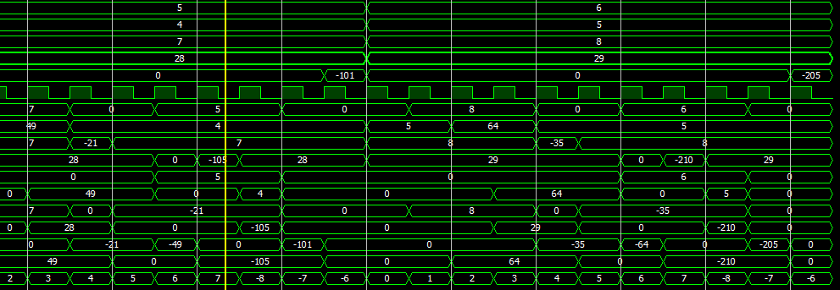

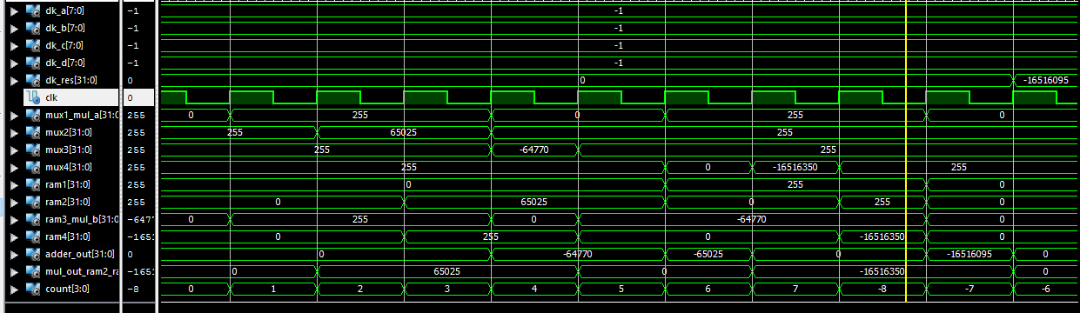 Максимально можливе число:



1. **Висновок:**

виконуючи дану лабораторну роботу я спроектував роботу спеціалізованого конвеєрного процесора (конвеєрним та ітераційним способом) під задану функцію, шляхом її розбиття на дрібніші кроки.

Як виявилось ітераційний метод реалізувати було складніше за конвеєрний і він не приніс очікуваного результату. До того ж він потребує більше апаратних затрат ніж конвеєрний метод. Результати вийшли коректними і дані схеми можна використовувати ждля подальших досліджень.